
实 验 报 告
[实验三 无线自组网路由协议仿真&&自组网攻击仿真]
姓名： | 顾凯琪
学号： | 226001624
课程名称： | 无线网络
所在学院： | 信息科学与工程学院
专业班级： | 22计算机科学与技术2班
任课教师： | 江先亮

实验项目名称 | 实验三 无线自组网路由协议仿真&&自组网攻击仿真
一、实验目的与要求：
- 仿真场景生成
使用 SUMO 工具生成 NS-2 仿真场景。
下载并安装 SUMO，设置环境变量 SUMO_HOME。
导入 OpenStreetMap 地图生成 .osm 文件，并通过 sumo-gui 创建仿真场景配置，最终导出 NS-2 场景脚本 lab3_scen.tcl。
- AODV 和 DSR 协议仿真
创建 AODV.tcl 和 DSR.tcl 文件，将实验代码写入文件中。
运行脚本生成仿真数据（如 .tr 和 .nam 文件），并使用 AWK 脚本分析平均吞吐量、数据包投递率、归一化路由负载。
- 攻击仿真
黑洞攻击：修改 NS-2 中 AODV 源码文件（aodv.h 和 aodv.cc）增加攻击效果，并重新编译。
灰洞攻击：在黑洞攻击的基础上进一步修改。
创建 Blackhole.tcl 和 Grayhole.tcl 文件并运行仿真，分析攻击后网络的性能变化。
二、实验环境：
无限自组网路由协议仿真
本章实验需使用 NS-2 官方源码包中自带的 AODV 和 DSR 两个路由协议，同时给出了路由协议的设计思路。除此之外， 不需要扩展任何其他的模块。 实验环境为 Ubuntu 20.04+VirtualBox 6.18，具体环境配置过程请参照本书导引实验。后续实验无特别说明时，将采用下述地图生成的 NS-2 仿真场景。

无线自组网攻击仿真
本章实验需在官方的 NS-2 仿真器源码基础上进行扩展，增加黑洞攻击、灰洞攻击和 Watchdog 等功能。接下来将具体给出扩展过程，所使用的 Linux 系统为 Ubuntu 20.04，并且运行在 VirtualBox 6.1.50 中。具体环境安装详见导引实验。

三、实验方法（原理、流程图）

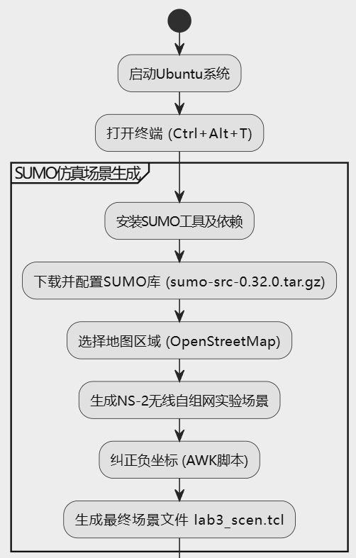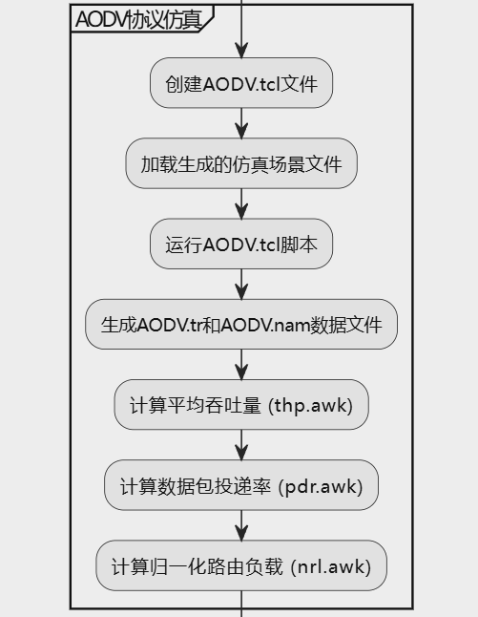
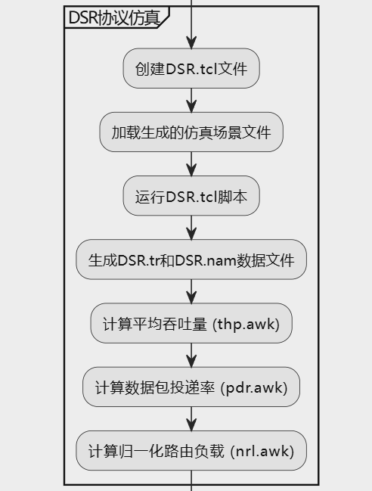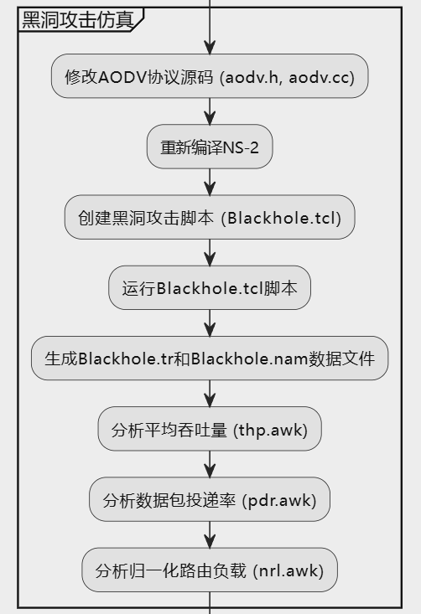
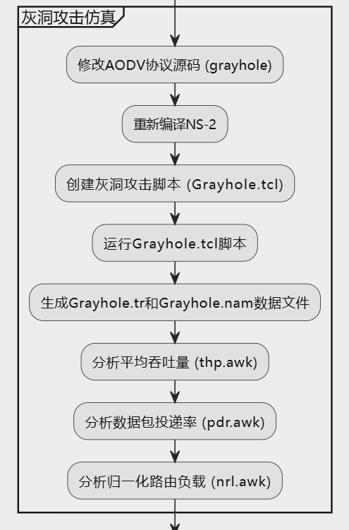
四、实验过程、步骤及内容

3.1.5 SUMO 生成 NS-2 仿真场景
(1) 安装 SUMO 工具及其依赖库
①安装 SUMO 工具。在 Ubuntu 系统中同时按下快捷键“Ctrl+Alt+T”打开终端，然后在终端中逐条执行下述命令：
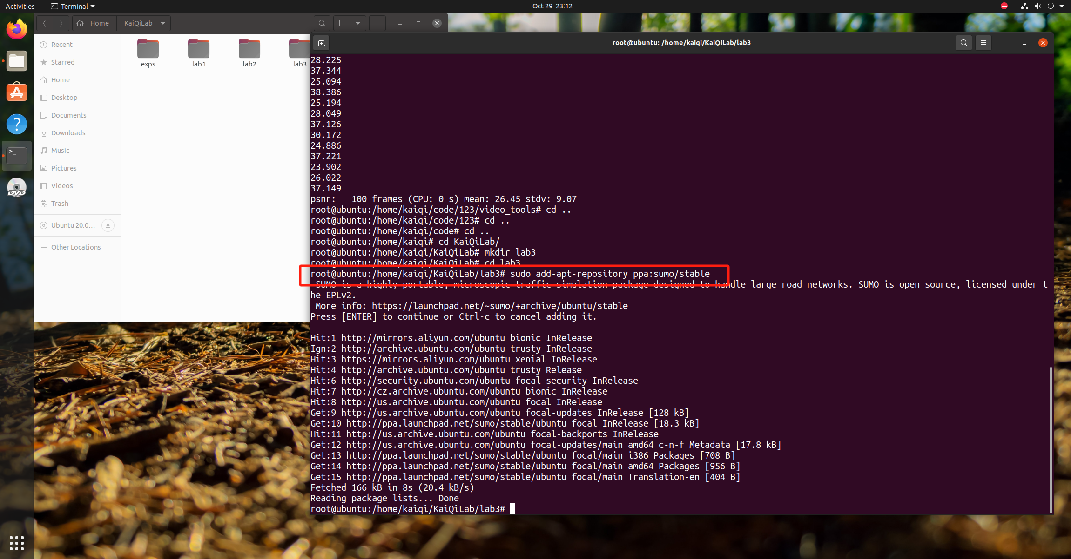
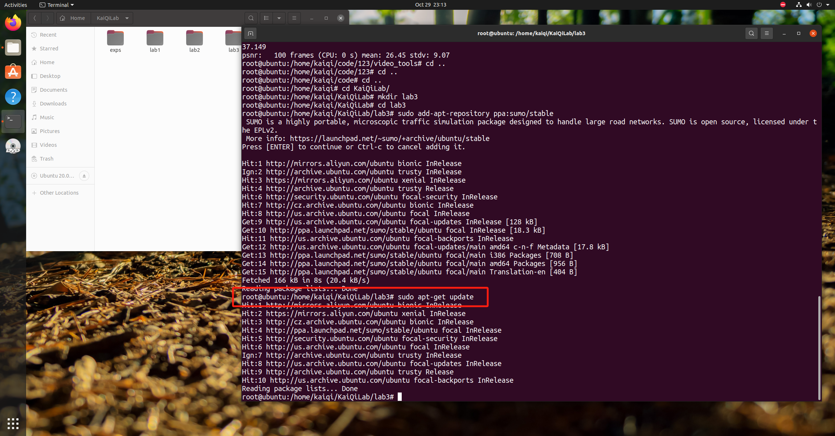
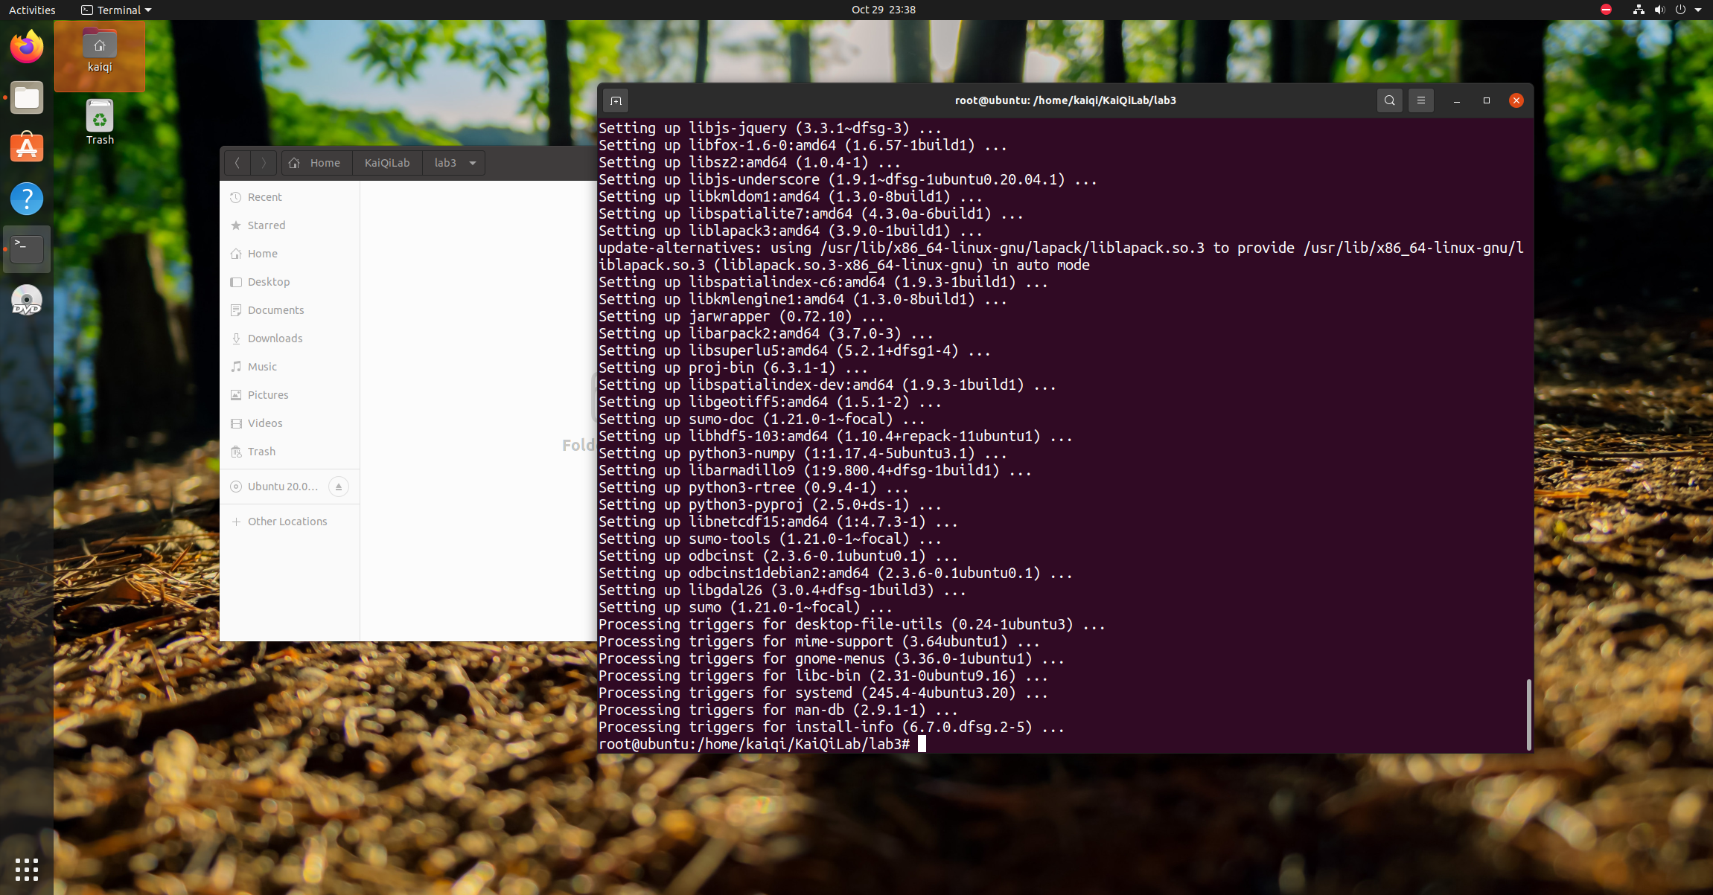
②安装 SUMO 库。从链接处下载“sumo-src-0.32.0.tar.gz”压缩包，将其拷贝至“/home/wiotlab/WIoTLab/tools”目录中并解压(假定文件夹名为“sumo”)，然后在“~/.bashrc”文件中添加环境变量，即“export SUMO_HOME=/home/wiotlab/WIoTLab/tools/sumo”。
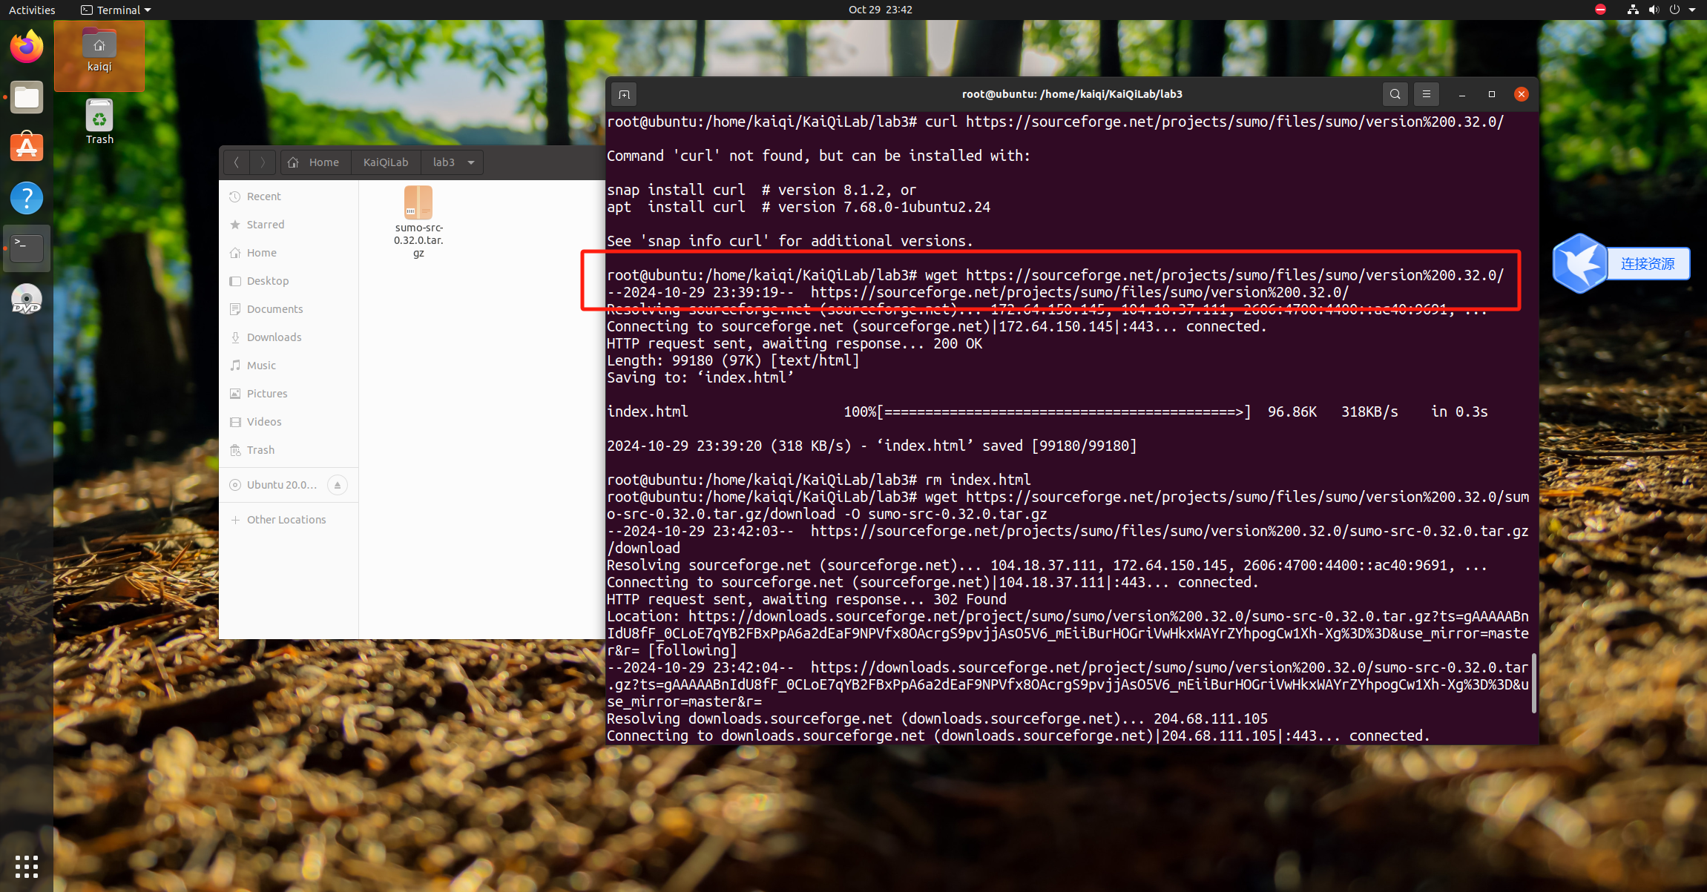
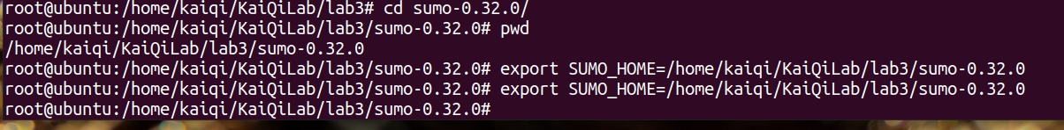

(2) 利用真实地图生成 NS-2 无线自组网实验场景
①打开浏览器，输入 URL：http://www.openstreetmap.org。在地图上选择自己关注的区域并导出
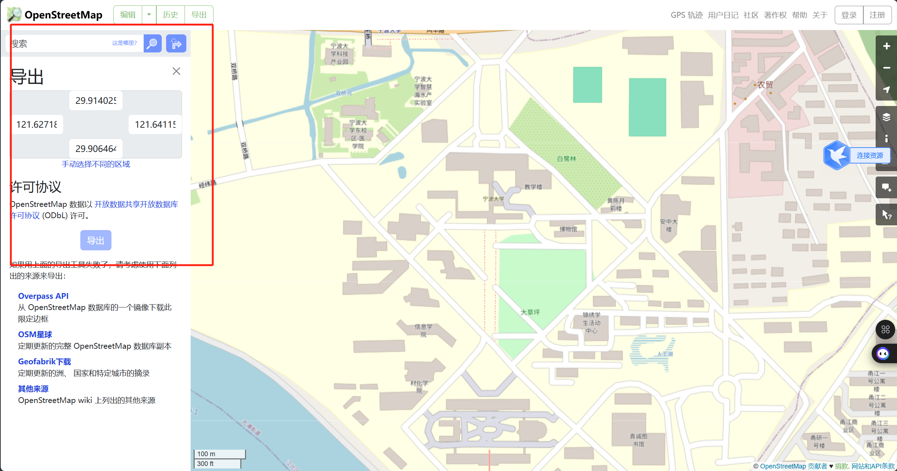
②在 Ubuntu 系统中同时按下快捷键“ Ctrl+Alt+T ” 打开终端， 然后执行命令“ cd/home/wiotlab/WIoTLab/exps/lab3”切换到实验目录(lab3.osm 已放置在该目录中)，紧接着运行以下命令：
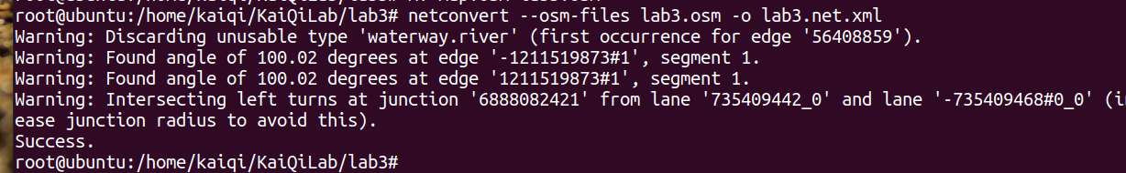
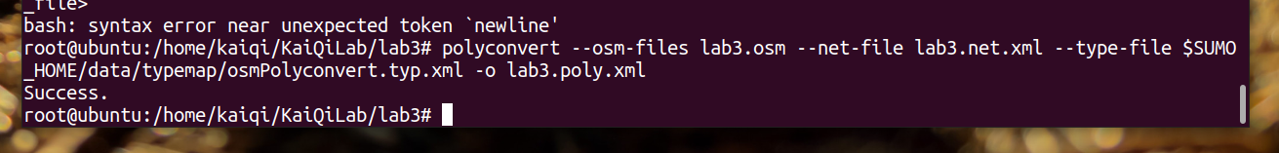
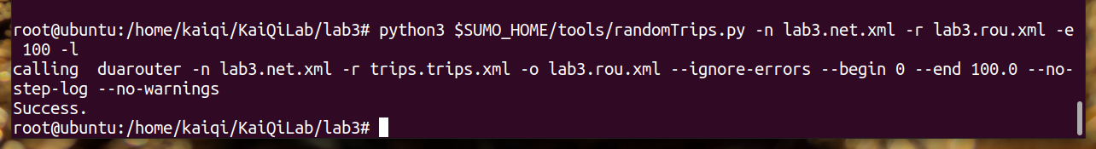③在前述实验目录中创建配置文件“lab3.sumo.cfg”，并输入下述配置内容，然后执行命令“sumo-gui lab3.sumo.cfg”，得到图 3.2 所示的界面。
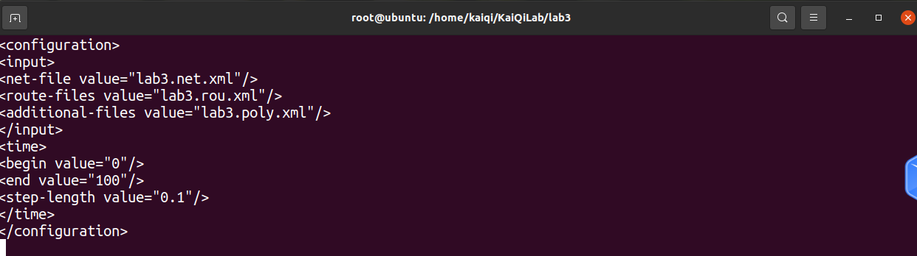
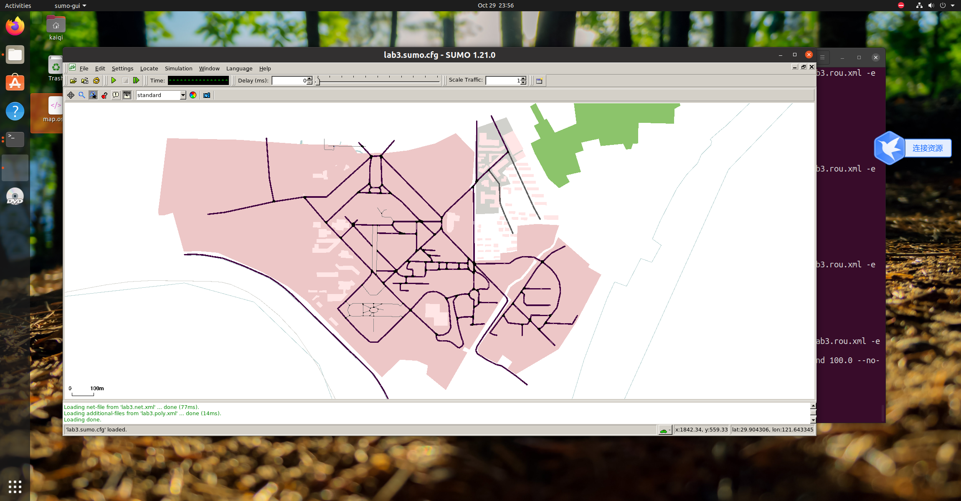
④导出 NS-2 场景脚本。在前述目录中，终端下执行以下命令，可得到 NS-2 仿真所需的lab3_mobility.tcl，仿真区域大小可从文件 lab3.tcl 中获得。

注意，由于 SUMO 生成的 lab3_mobility.tcl 中存在负坐标，导致实际使用时会报错，请利用下述的 AWK1脚本进行错误纠正。
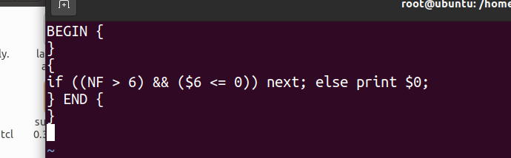

在终端命令行执行下述命令生成最终的场景文件 lab3_scen.tcl，假设上述脚本保存的文件名为 correct_scen.awk。

AODV 协议分析
- 使用“Ctrl+Alt+T”快捷键打开终端，并用“cd /home/wiotlab/WIoTLab/exps/lab3”命令切换路径，接着使用“touch AODV.tcl”命令创建脚本文件，将上述代码抄录至该文件中；
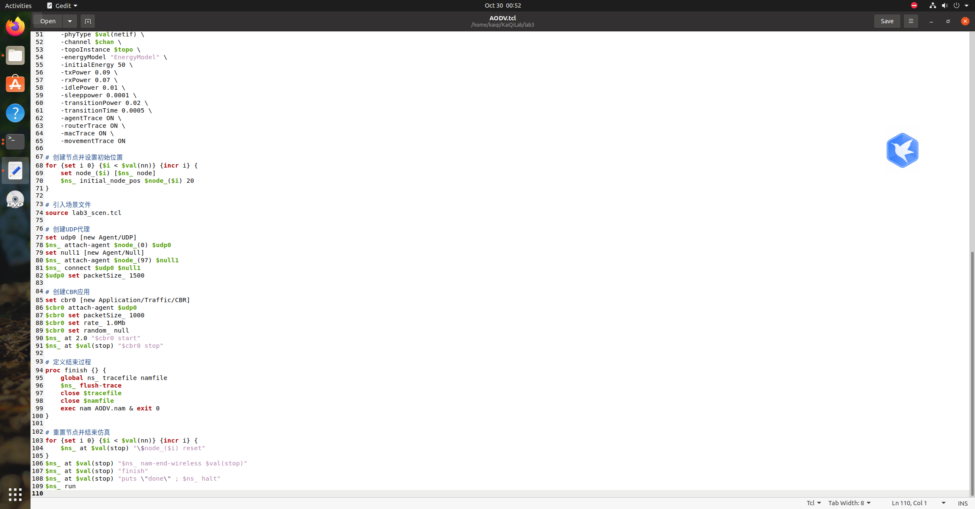
- 按 3.1.5 节的过程，生成实验所需的仿真场景脚本(脚本名与前述保持一致)，修改 AODV.tcl 脚本文件，根据实际生成的场景修改其 val(nn)的值，同时确保仿真场景文件也放置在 AODV.tcl 相同目录；
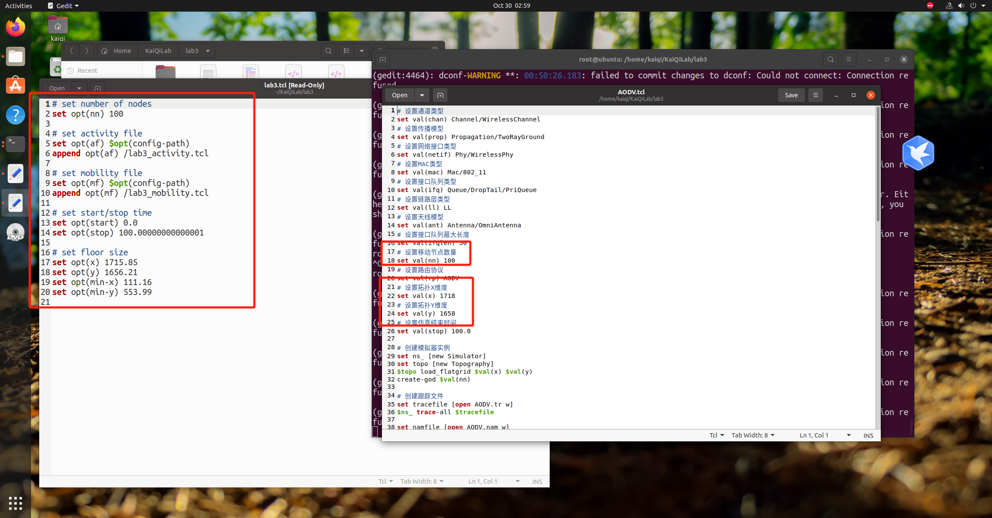
- 在命令行终端运行“ns AODV.tcl”执行脚本，成功后会得到 AODV.tr、AODV.nam 等数据文件，其中 AODV.tr 是待处理的记录；
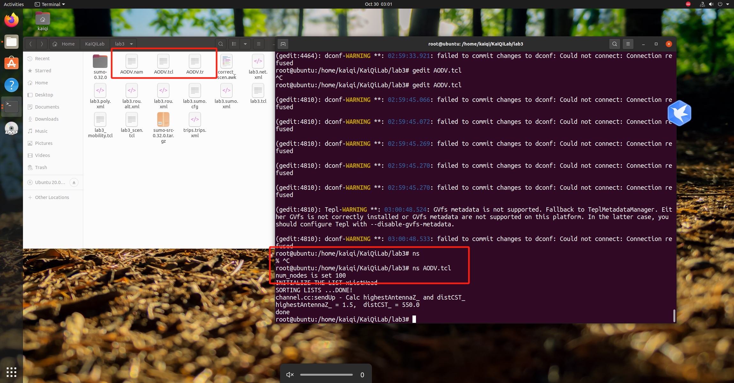
- 分析协议平均吞吐量(3.3.2 节对应代码存为 thp.awk 文件)、数据包投递率(3.3.2 节对应代码存为 pdr.awk 文件)、归一化路由负载(3.3.2 节对应代码存为 nrl.awk 文件)，具体如下：
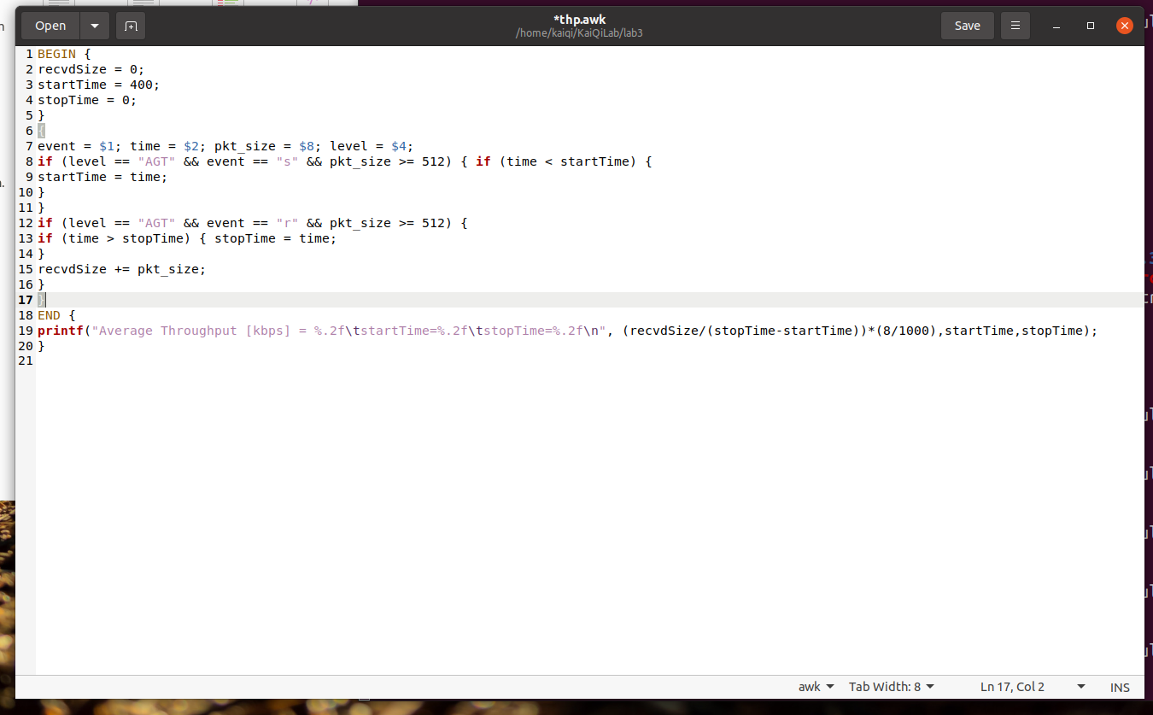
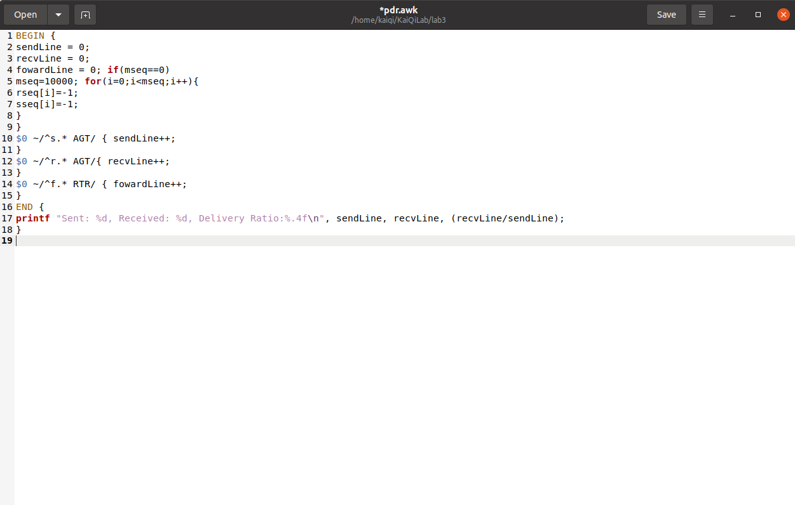
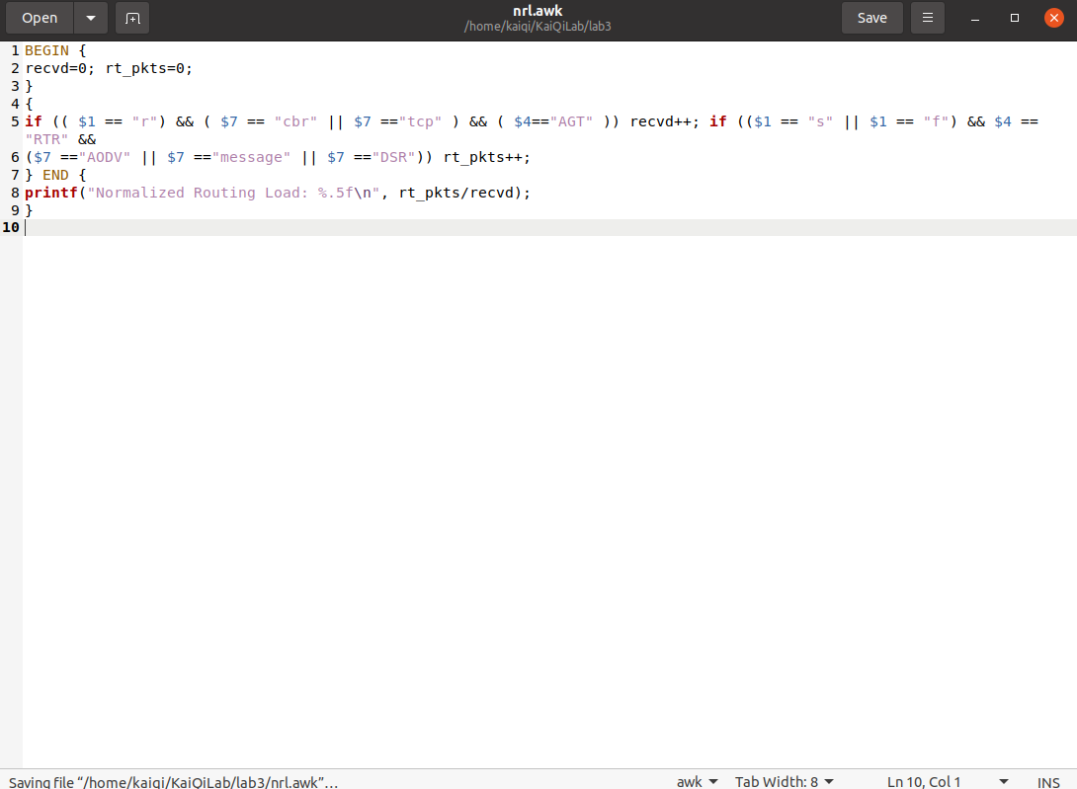
平均吞吐量：在命令行终端运行“awk -f thp.awk AODV.tr”，可得到结果“Average Throughput [kbps] = 347.0.9 startTime=2.00 stopTime=99.97”；
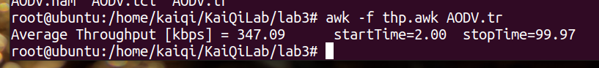
数据包投递率：在命令行终端运行“awk -f pdr.awk AODV.tr”，可得到结果“Sent: 12251,Received: 4167, Delivery Ratio:0.3401”；
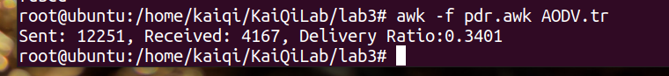
归一化路由负载：在命令行终端运行“awk -f nrl.awk AODV.tr”，可得到结果“Normalized Routing Load: 0.23806”
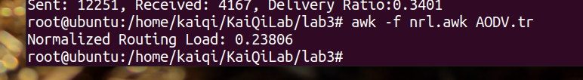

DSR 协议分析
①使用“Ctrl+Alt+T”快捷键打开终端，并用“cd /home/wiotlab/WIoTLab/exps/lab3”命令切换路径，接着使用“touch DSR.tcl”命令创建脚本文件，将 3.3.3 节实验代码抄录至该文件中并做相应修改；
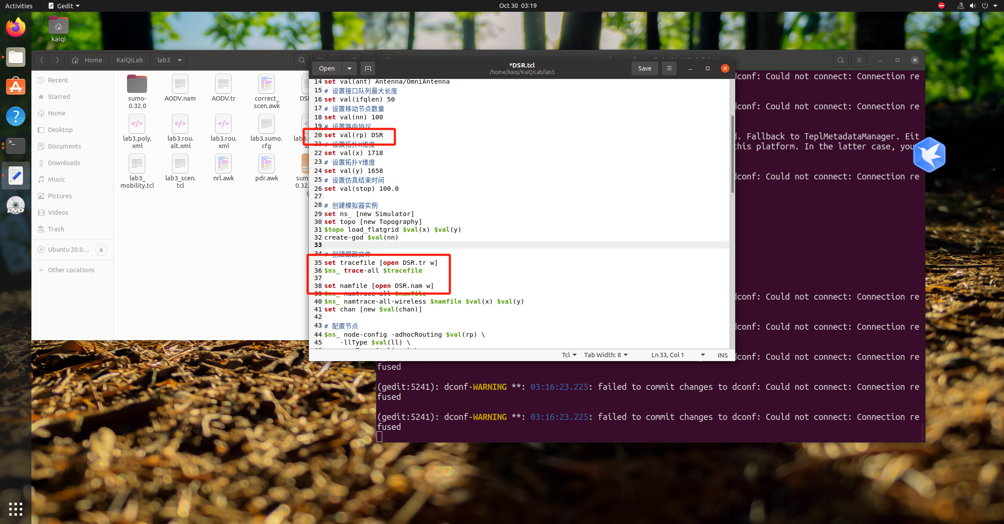
②按 3.1.5 节的过程，生成实验所需的仿真场景脚本(脚本名与前述保持一致)，修改 DSR.tcl代码文件，根据实际生成的场景修改其 val(nn)的值，同时确保仿真场景文件也放置在 DSR.tcl相同目录；
③在命令行终端运行“ns DSR.tcl”执行脚本，成功后会得到 DSR.tr、DSR.nam 等数据文件，其中 DSR.tr 是待处理的记录；
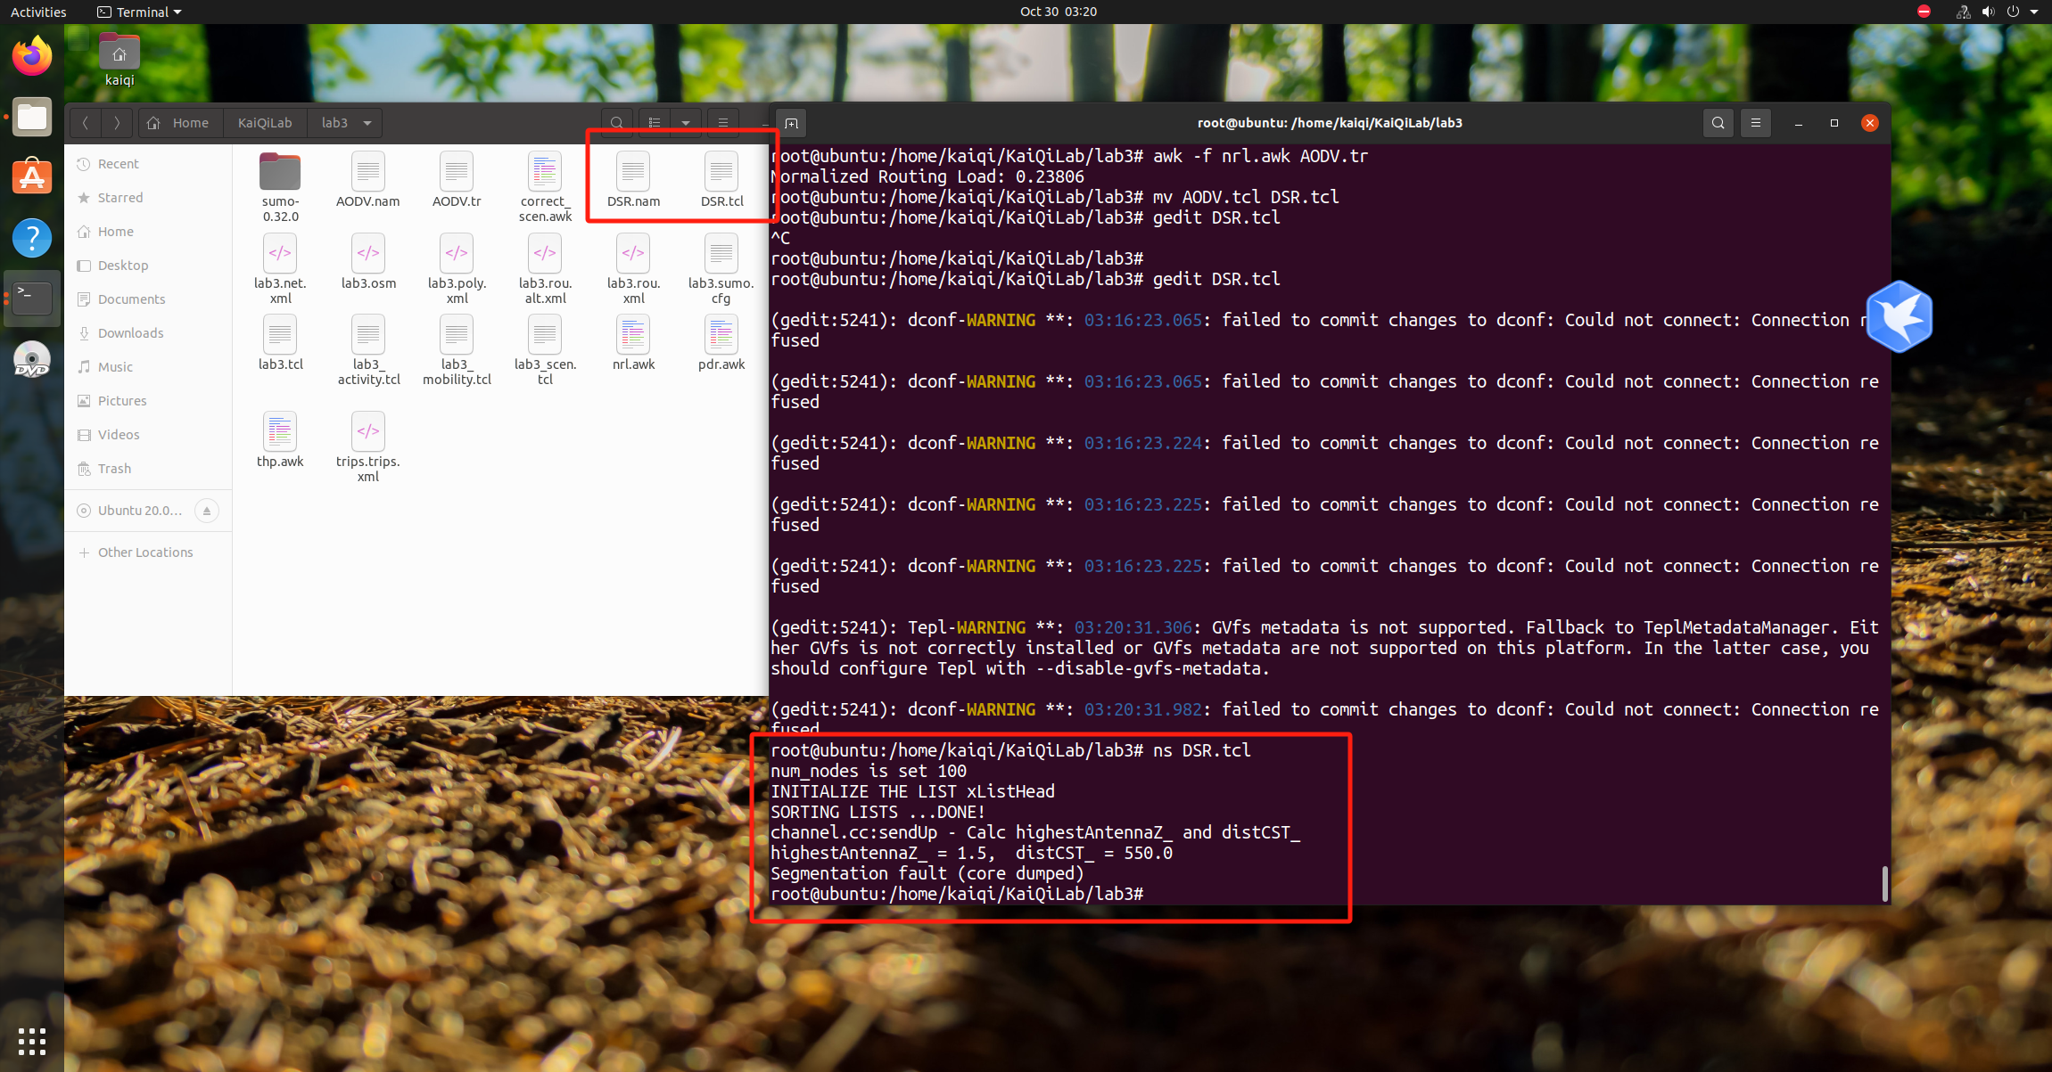
④分析协议平均吞吐量(3.3.2 节对应代码存为 thp.awk 文件)、数据包投递率(3.3.2 节对应代码存为 pdr.awk 文件)、归一化路由负载(3.3.2 节对应代码存为 nrl.awk 文件)，具体如下：
平均吞吐量：在命令行终端运行“awk -f thp.awk DSR.tr”，可得到结果“Average Throughput [kbps] = 387.40 startTime=2.00 stopTime=9.6”；
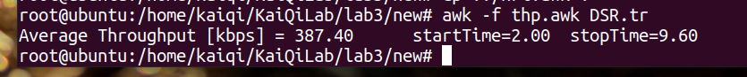
数据包投递率：在命令行终端运行“awk -f pdr.awk DSR.tr”，可得到结果“Sent: 996,Received: 368, Delivery Ratio:0.3695”；
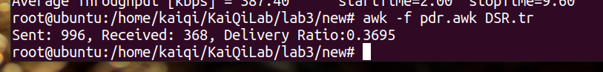
归一化路由负载：在命令行终端运行“awk -f nrl.awk DSR.tr”，可得到结果“Normalized Routing Load: 35054”。
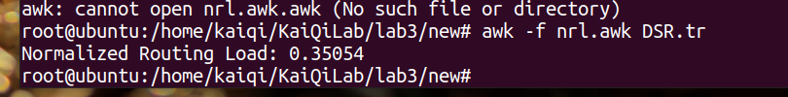
与 AODV 相比，部署 DSR 协议时平均吞吐略低，但是数据包投递率有少量提升，且协议本身带来的负载更低。

无线自组网攻击仿真
黑洞攻击扩展
本实验的黑洞攻击以 AODV 路由为例进行实现，其他协议可参考。为实现黑洞攻击的效果，NS-2 中的 AODV 需修改“aodv.h”和“aodv.cc”两个文件(文件路径为：/home/wiotlab/ WIoTLab/tools/ns2/ns-2.35/aodv)，具体如下：
- 在“aodv.h”文件的类“class AODV: public Agent”中增加如下内容(加粗部分)：
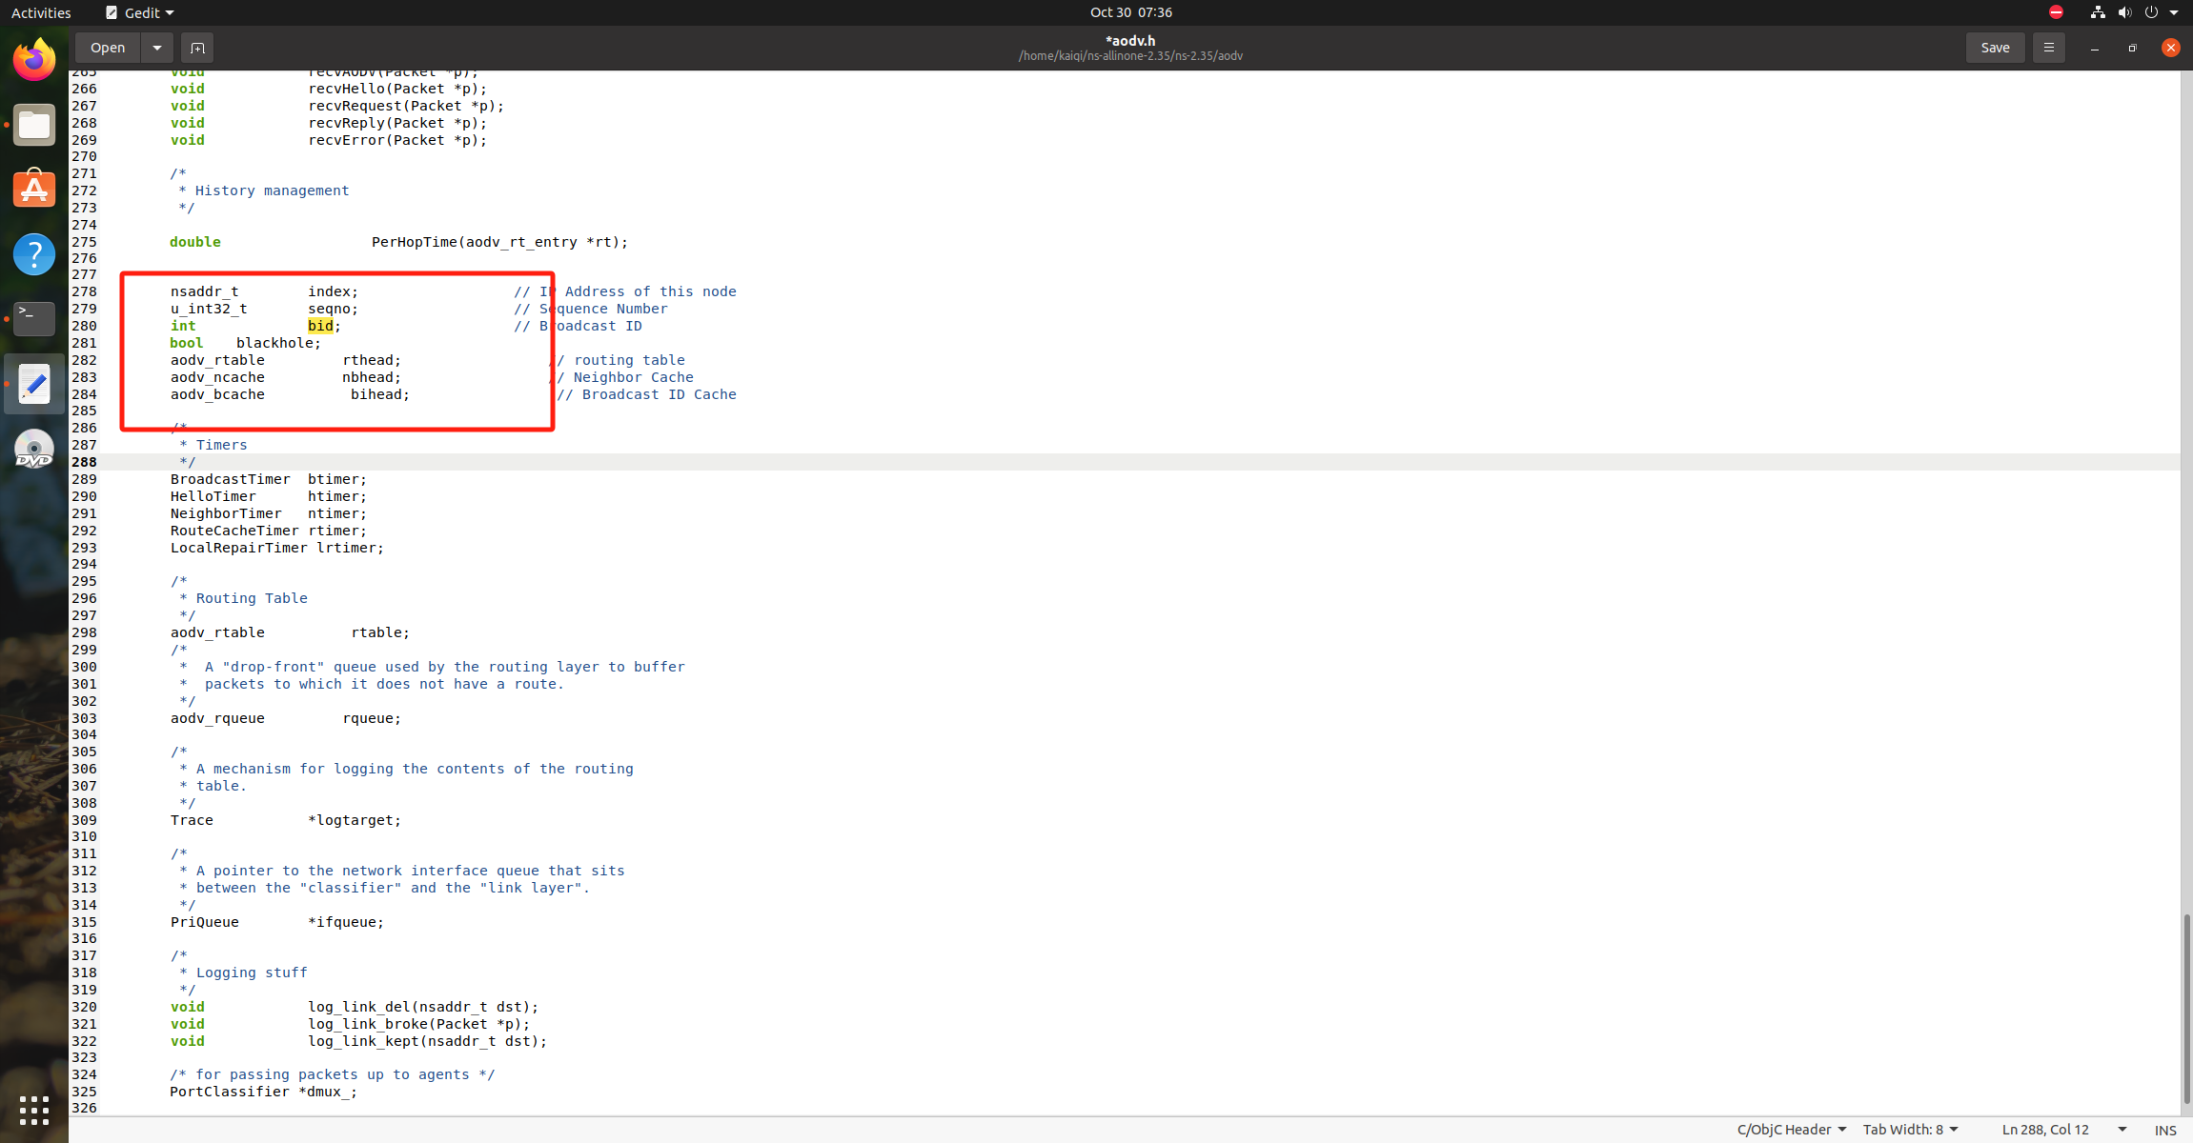
- 在“aodv.cc”文件的函数“int AODV::command(int argc, const char*const* argv)”中增加如下内容(加粗部分)：
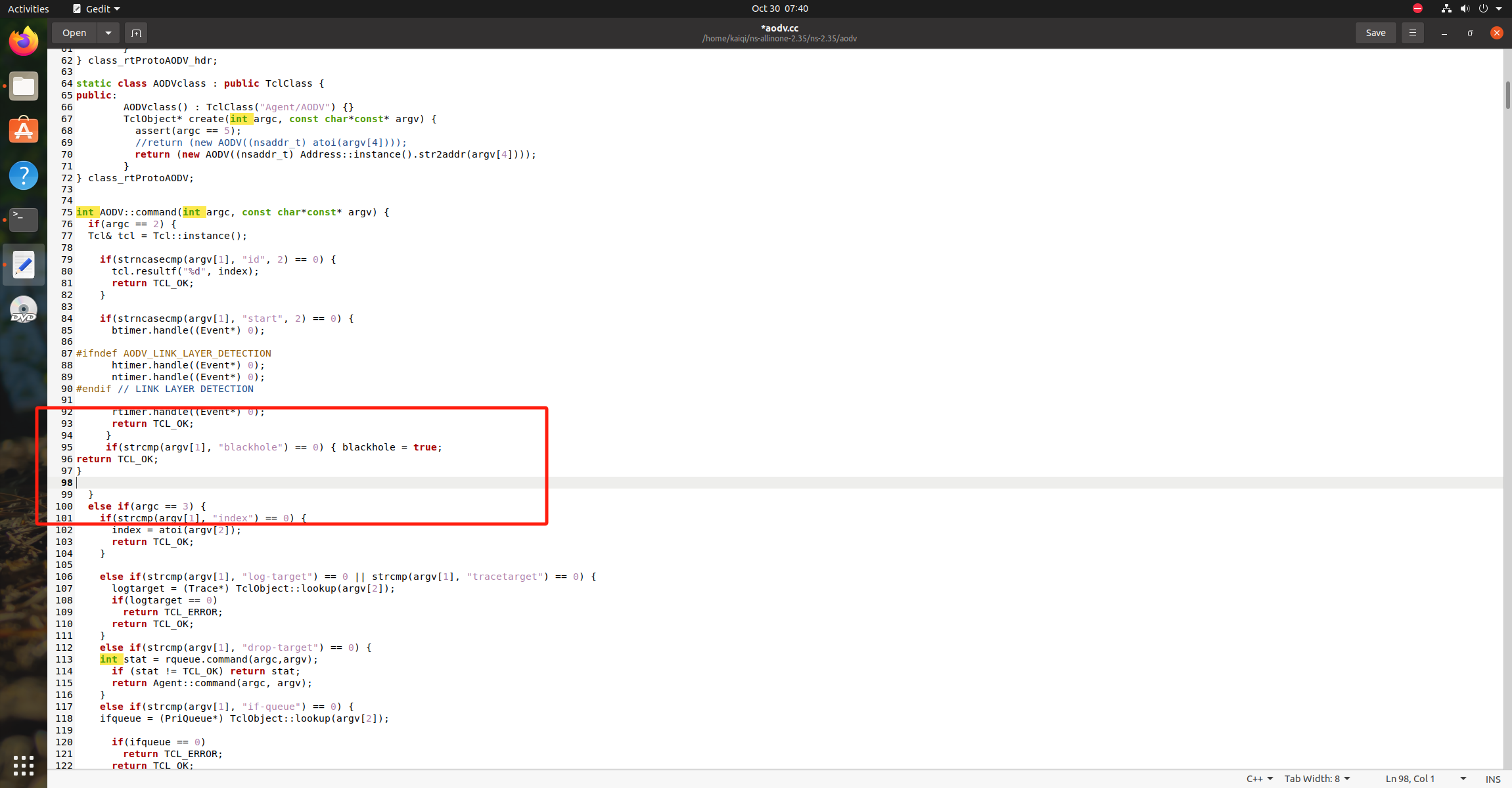
- 在“aodv.cc”文件的函数“AODV::AODV(nsaddr_t id)”中增加如下内容(加粗部分)：
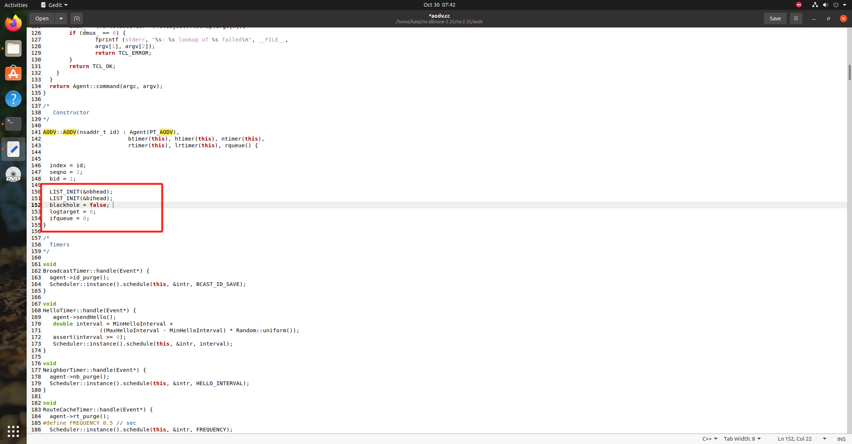
- 在“aodv.cc”文件的函数“void AODV::rt_resolve(Packet *p)”中增加如下内容(加粗部分)：
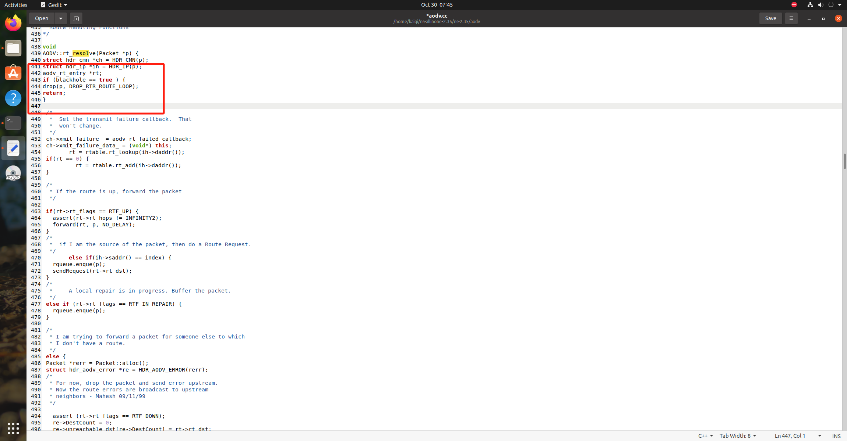
- 在“aodv.cc”文件的函数“void AODV::recvRequest(Packet *p)”中增加如下内容(加粗部分)
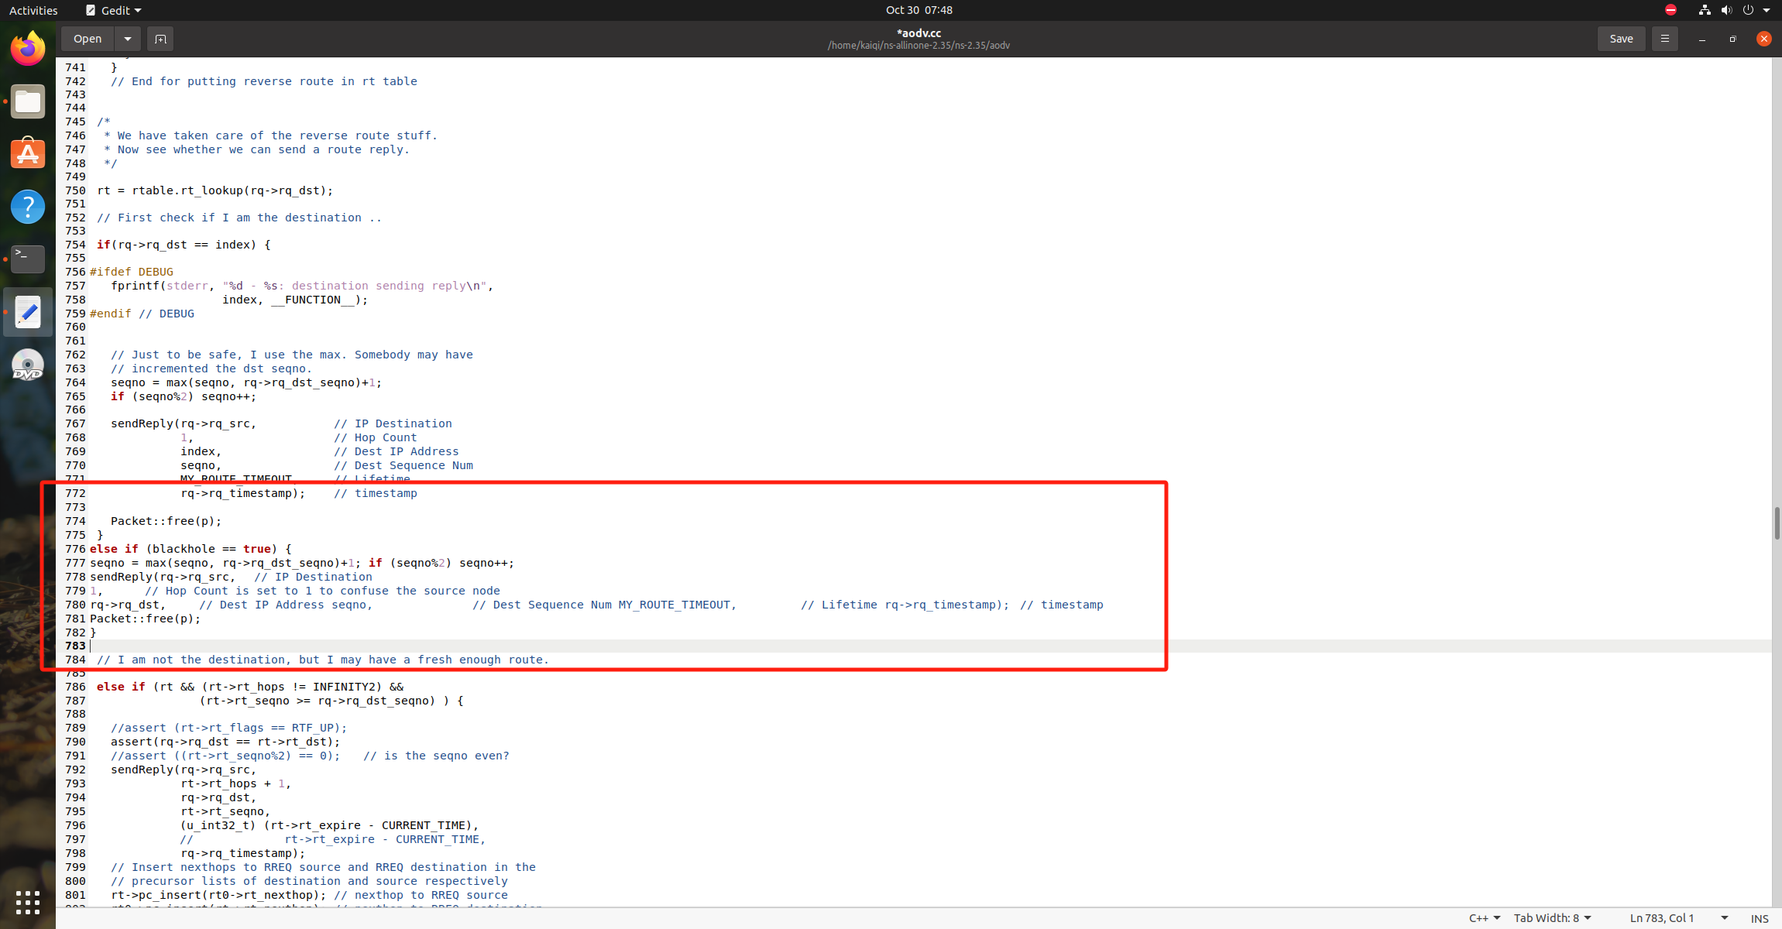
按上述步骤修改完成后，命令行终端执行“cd /home/wiotlab/WIoTLab/tools/ns2”切换路径并运行“./install”进行重新编译 NS-2 源码。
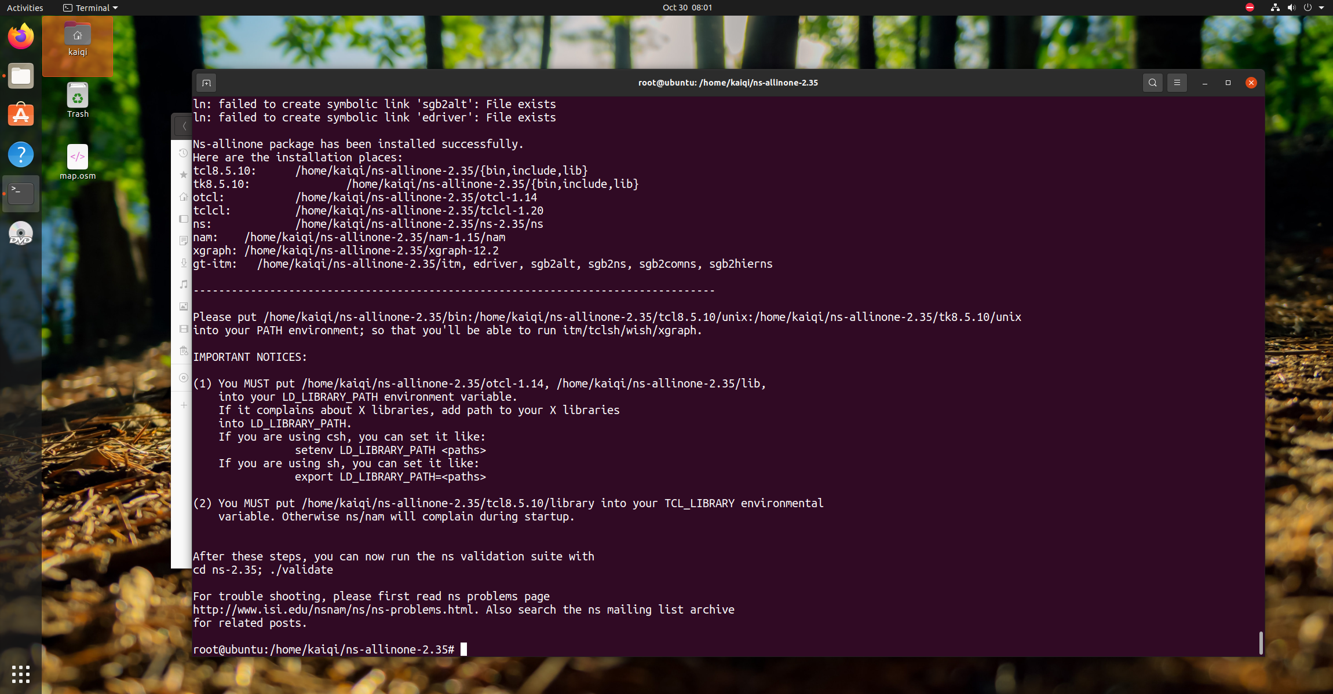

灰洞攻击扩展
灰洞攻击的实现类似黑洞攻击，不同之处在于“blackhole”修改为“grayhole”，并将步骤(4)做如下修改：
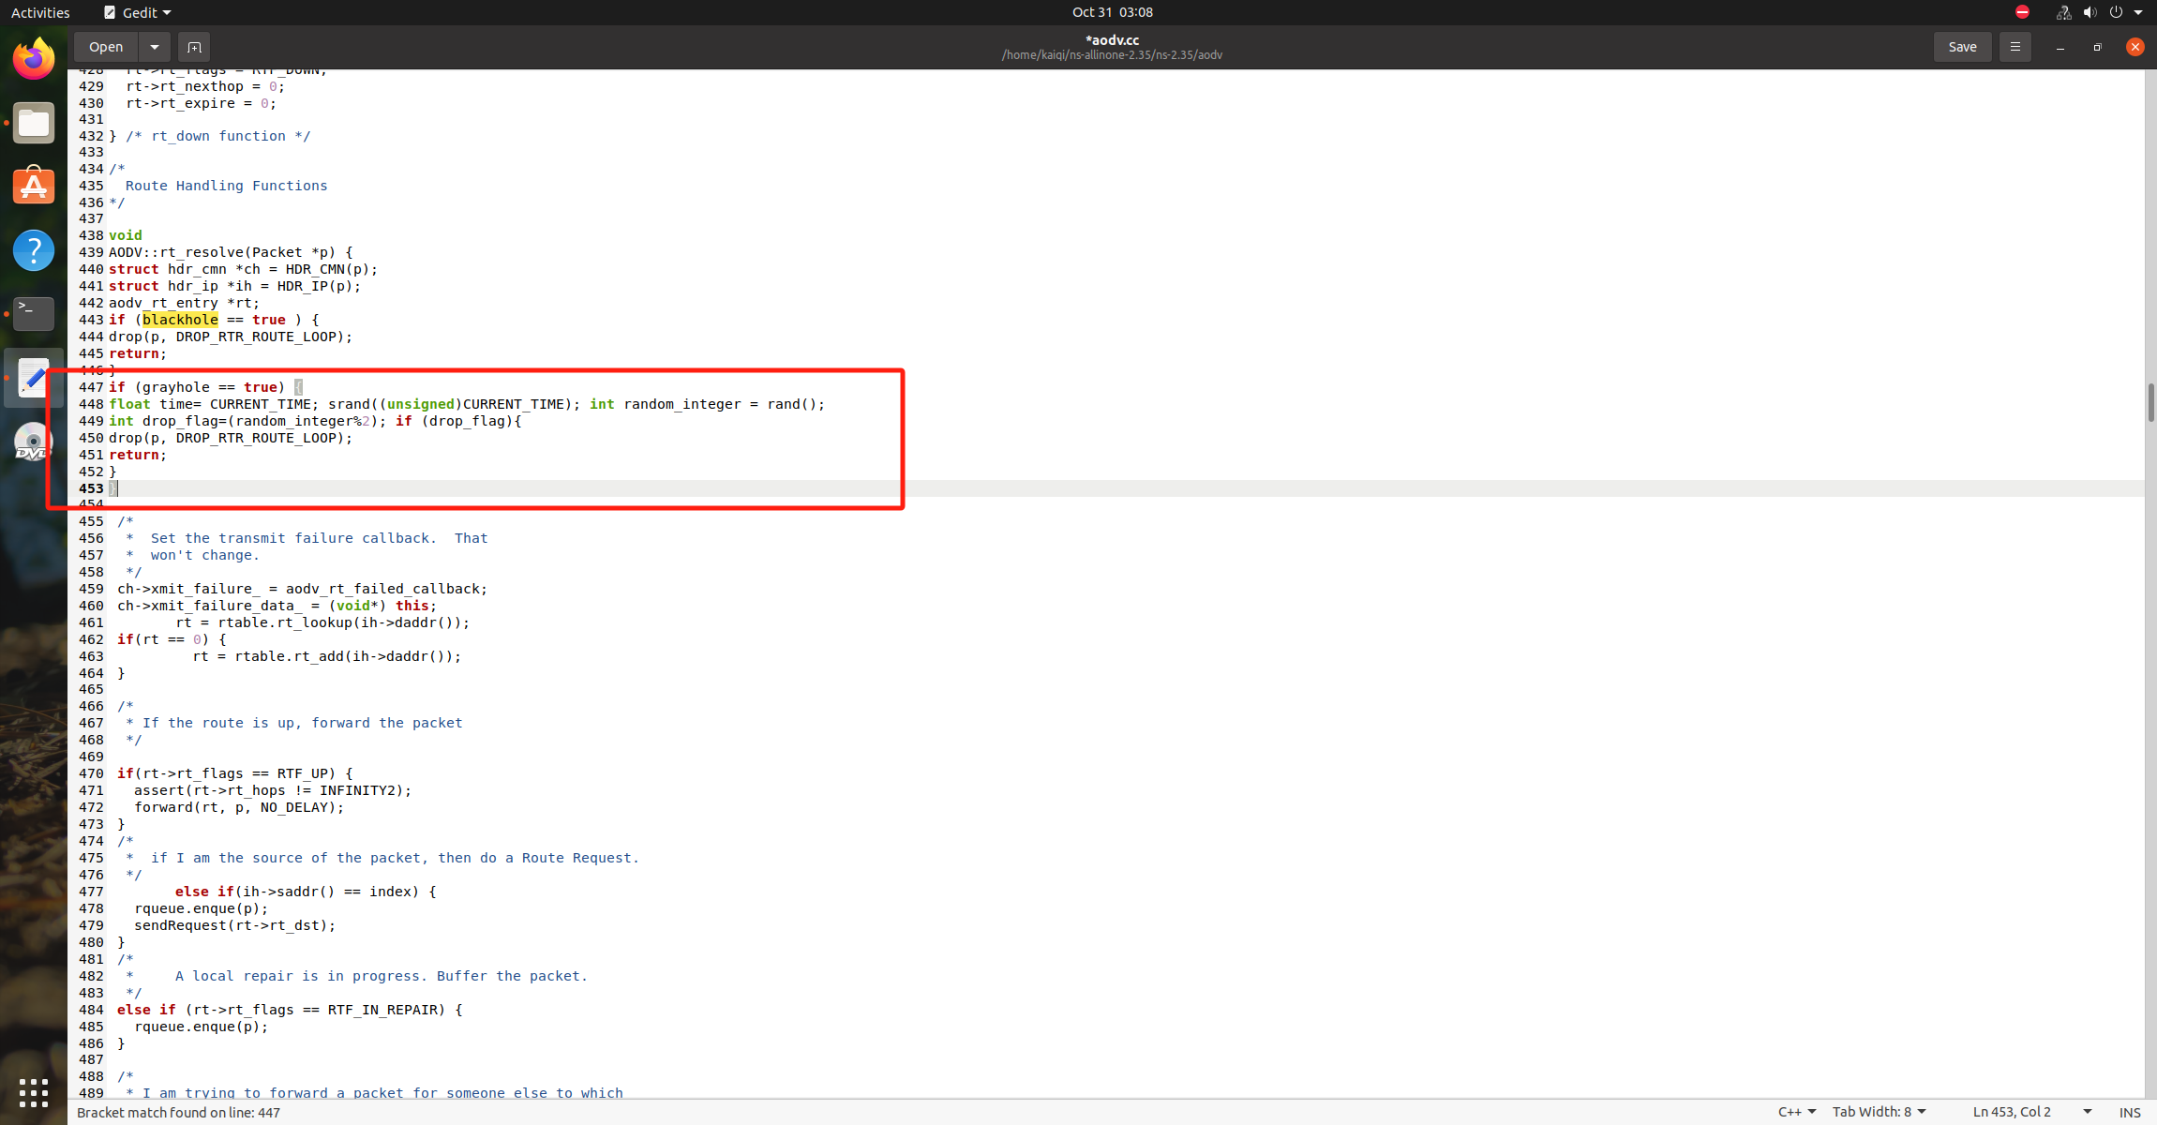

黑洞攻击实验
在上节基础上，实现如下所示的实验脚本，加粗部分为开启黑洞攻击，并在 nam 动画上将节点 1 加上标签“Blackhole Node”。
- 使用“Ctrl+Alt+T”快捷键打开终端，并用“cd /home/wiotlab/WIoTLab/exps/lab5”命令切换路径并使用“touch Blackhole.tcl”命令创建脚本文件，将上述代码抄录至该文件中；
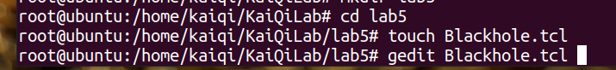
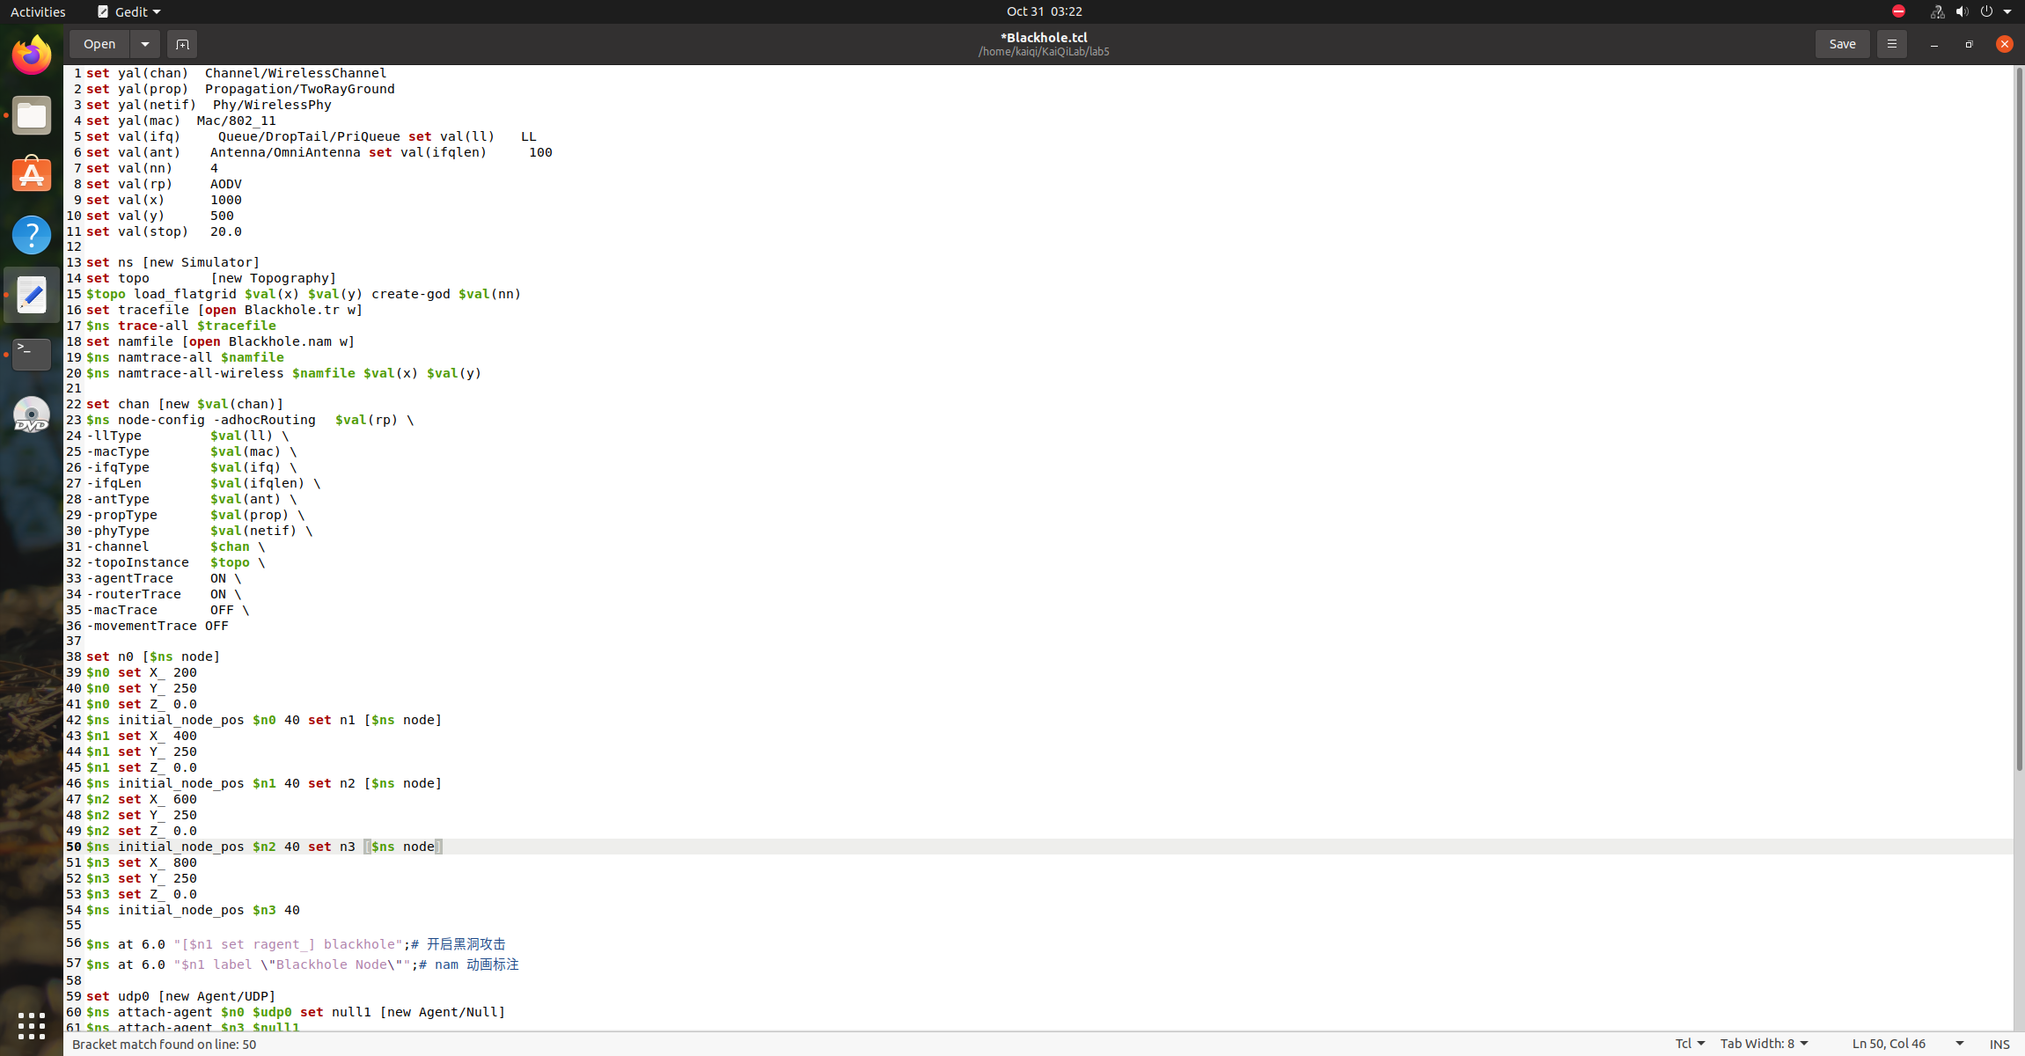
② 在命令行终端运行“ ns Blackhole.tcl ” 执行脚本， 成功后会得到 Blackhole.tr 、Blackhole.nam 等数据文件，其中 Blackhole.tr 是待处理的记录；
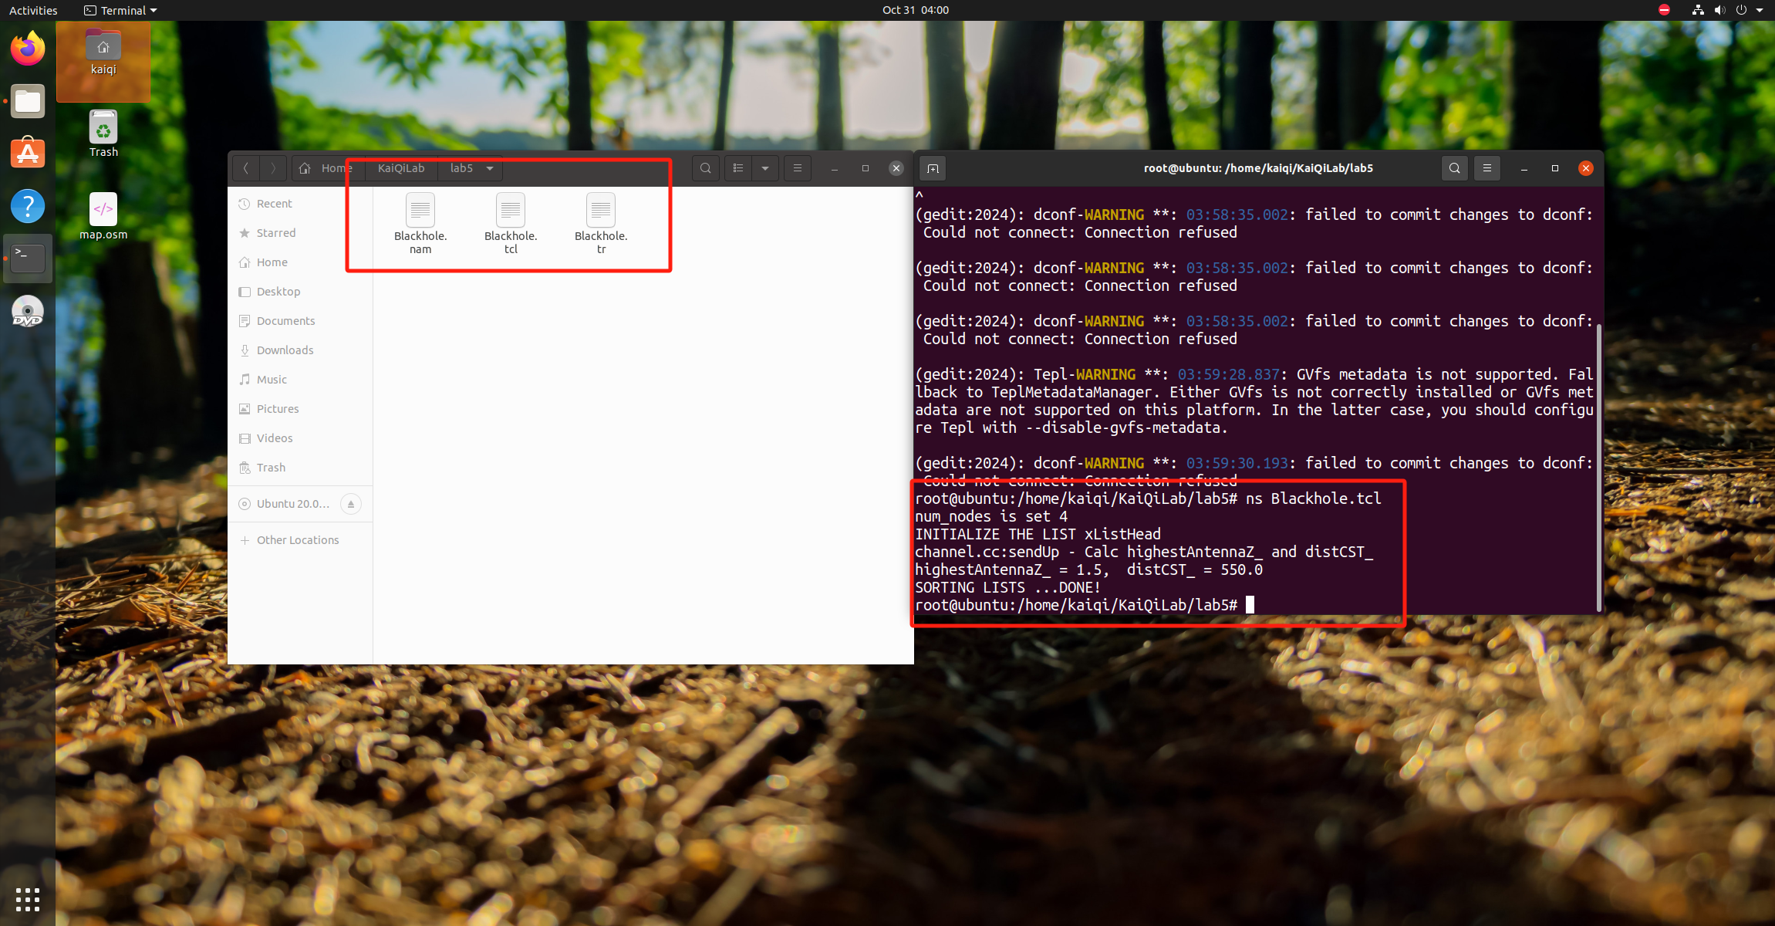
③分析协议平均吞吐量(3.3.2 节对应代码存为 thp.awk 文件)、数据包投递率(3.3.2 节对应代码存为 pdr.awk 文件)、归一化路由负载(3.3.2 节对应代码存为 nrl.awk 文件)，具体如下：
平均吞吐量：在命令行终端运行“awk -f thp.awk Blackhole.tr”，可得到结果“Average Throughput [kbps] = 265.57 startTime=1.00
stopTime=6.44”；
数据包投递率：在命令行终端运行“awk -f pdr.awk Blackhole.tr”，可得到结果“Sent: 1188,Received: 177, Delivery Ratio:0.1490”；
归一化路由负载： 在命令行终端运行“ awk -f nrl.awk Blackhole.tr ”， 可得到结果 “Normalized Routing Load: 0.03390”。

灰洞攻击实验
在节基上础上，实现如下所示的实验脚本，加粗部分为开启灰洞攻击，并在 nam 动画上将节点 1 加上标签“Grayhole Node”。
- 使用“Ctrl+Alt+T”快捷键打开终端，并用“cd /home/wiotlab/WIoTLab/exps/lab5”命令切换路径并使用“touch Grayhole.tcl”命令创建脚本文件，将上述代码抄录至该文件中；
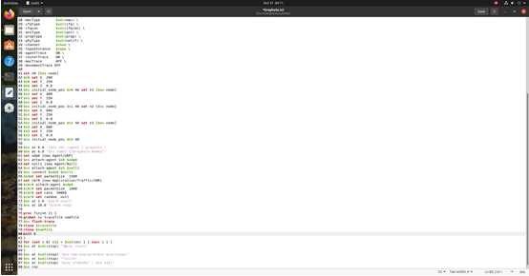
- 在命令行终端运行“ns Grayhole.tcl”执行脚本，成功后会得到 Grayhole.tr、Grayhole.nam等数据文件，其中 Grayhole.tr 是待处理的记录；
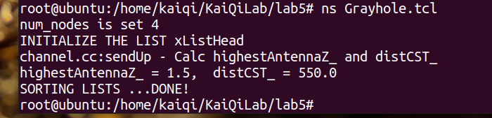
③分析协议平均吞吐量(3.3.2 节对应代码存为 thp.awk 文件)、数据包投递率(3.3.2 节对应代码存为 pdr.awk 文件)、归一化路由负载(3.3.2 节对应代码存为 nrl.awk 文件)，具体如下：
平均吞吐量：在命令行终端运行“awk -f thp.awk Grayhole.tr”，可得到结果“Average Throughput [kbps] = 161.13 startTime=1.00 stopTime=19.48”；
数据包投递率：在命令行终端运行“awk -f pdr.awk Grayhole.tr”，可得到结果“Sent: 1188, Received: 365, Delivery Ratio:0.3072”；
归一化路由负载：在命令行终端运行“ awk -f nrl.awk Grayhole.tr ”， 可得到结果 “Normalized Routing Load: 0.01644”。
五、实验结论
实验结果表明，在AODV和DSR协议中，引入黑洞和灰洞攻击对网络性能有显著影响：
平均吞吐量：在无攻击的情况下，AODV和DSR协议的吞吐量较高。但在黑洞和灰洞攻击下，吞吐量显著下降，尤其是在黑洞攻击中，由于恶意节点直接丢弃数据包，使得网络中传递的数据量减少。
数据包投递率：攻击对数据包投递率的影响显著，黑洞攻击使数据包投递率急剧下降。灰洞攻击由于其间歇性丢包特性，相较黑洞攻击影响较小，但也会导致投递率明显降低。
归一化路由负载：在无攻击场景中，协议的路由负载较低，网络效率较高。然而，攻击存在时，协议的路由开销增加，尤其是黑洞攻击使得协议不断尝试路由重传，增加了路由负载，进一步降低了网络性能。
六、教师批阅意见：

成绩评定：

教师签字：
年 月 日
八、备注：

